

中国研究生创新实践系列大赛
“华为杯”第十七届中国研究生
数学建模竞赛

学 校
参赛队号
队员姓名 | 1.
队员姓名 | 2.
队员姓名 | 3.

中国研究生创新实践系列大赛
“华为杯”第十七届中国研究生
数学建模竞赛

题 目
摘 要：

1问题重述

1.1 问题背景
汽油是小型车辆的主要燃料，汽油燃烧产生的尾气排放对大气环境有重要影响。为此，世界各国都制定了日益严格的汽油质量标准，其中汽油清洁化重点是降低汽油中的硫、烯烃含量，同时尽量保持其辛烷值。
我国原油对外依存度超过70%，且大部分是中东地区的含硫和高硫原油。原油中的重油通常占比40-60%，这部分重油（以硫为代表的杂质含量也高）难以直接利用。为了有效利用重油资源，我国大力发展了以催化裂化为核心的重油轻质化工艺技术，将重油转化为汽油、柴油和低碳烯烃，超过70%的汽油是由催化裂化生产得到，因此成品汽油中95%以上的硫和烯烃来自催化裂化汽油。由此可见我国催化裂化汽油仍是车用汽油的主要来源，重整汽油、烷基化汽油等优质高辛烷值汽油组分所占比例仍较低。
因此，催化裂化汽油的辛烷值对汽油的总辛烷值起着重要的作用。随着国家推进成品油质量的提升，为了适应日益严格的排放标准，实现绿色发展的目标，国家对车用汽油的标准越来越严格，这使得对汽油辛烷值的要求更加严格。故优化对催化裂化汽油进行精制处理势在必行，以此来满足对汽油质量要求。

1.2 问题提出
针对上述研究背景，为解决催化裂化汽油精制的优化问题，本文需要根采集的数据样本，通过数据挖掘技术来，建立汽油辛烷值（RON）损失的预测模型，并给出每个样本的优化操作条件，在保证汽油产品脱硫效果（欧六和国六标准均为不大于10μg/g，但为了给企业装置操作留有空间，本次建模要求产品硫含量不大于5μg/g）的前提下，尽量降低汽油辛烷值损失在30%以上。
具体需要解决的问题如下：
问题一：数据处理
参考近4年的工业数据(见附件一“325个数据样本数据.xlsx”)的预处理结果，依“样本确定方法”（附件二）对285号和313号数据样本进行预处理（原始数据见附件三“285号和313号样本原始数据.xlsx”）并将处理后的数据分别加入到附件一中相应的样本号中，供后面的问题使用。
问题二：寻找建模主要变量
由于催化裂化汽油精制过程是连续的，虽然操作变量每3 分钟就采样一次，但辛烷值（因变量）的测量比较麻烦，一周仅2次无法对应。但根据实际情况可以认为辛烷值的测量值是测量时刻前两小时内操作变量的综合效果，因此预处理中取操作变量两小时内的平均值与辛烷值的测量值对应。这样产生了325个样本（见附件一）。
建立降低辛烷值损失模型涉及包括7个原料性质、2个待生吸附剂性质、2个再生吸附剂性质、2个产品性质等变量以及另外354个操作变量（共计367个变量），工程技术应用中经常使用先降维后建模的方法，这有利于忽略次要因素，发现并分析影响模型的主要变量与因素。因此，请你们根据提供的325个样本数据（见附件一），通过降维的方法从367个操作变量中筛选出建模主要变量，使之尽可能具有代表性、独立性（为了工程应用方便，建议降维后的主要变量在30个以下），并请详细说明建模主要变量的筛选过程及其合理性。（提示：请考虑将原料的辛烷值作为建模变量之一）。
问题三：建立辛烷值（RON）损失预测模型
采用上述样本和建模主要变量，通过数据挖掘技术建立辛烷值（RON）损失预测模型，并进行模型验证。
问题四：主要变量操作方案的优化
要求在保证产品硫含量不大于5μg/g的前提下，利用你们的模型获得325个数据样本(见附件四“325个数据样本数据.xlsx”)中，辛烷值（RON）损失降幅大于30%的样本对应的主要变量优化后的操作条件（优化过程中原料、待生吸附剂、再生吸附剂的性质保持不变，以它们在样本中的数据为准）。
问题五：模型的可视化展示
工业装置为了平稳生产，优化后的主要操作变量（即：问题2中的主要变量）往往只能逐步调整到位，请你们对133号样本（原料性质、待生吸附剂和再生吸附剂的性质数据保持不变，以样本中的数据为准），以图形展示其主要操作变量优化调整过程中对应的汽油辛烷值和硫含量的变化轨迹。（各主要操作变量每次允许调整幅度值Δ见附件四“354个操作变量信息.xlsx”）。

2 问题分析
本题要求使用原始数据文件中采集到的数据样本信息，构建出建立汽油辛烷值（RON）损失的预测模型，并进行模型的验证。并以有效的预测模型为基础，设计主要操作变量的优化方案，在保证汽油产品脱硫效果（要求产品硫含量不大于5μg/g）的前提下，尽量降低汽油辛烷值损失在30%以上。最后为了平稳生产，还需要对133号样本（原料性质、待生吸附剂和再生吸附剂的性质数据保持不变，以样本中的数据为准），以图形展示其主要操作变量优化调整过程中对应的汽油辛烷值和硫含量的变化轨迹。对于题目中提出的问题具体分析如下：
针对问题一，为了对附件三“285号和313号样本原始数据.xlsx”采集到的数据进行预处理，首先需要对数据缺失、全部为空值的位点、少量空值数据部分、部分超出操作范围的异常数据等四个类型的不良数据进行统计和分析，并依照给出的样本确定方法，制定数据的填补和删减方案，最后依照方案处理采集到的数据，得到预处理的数据并加入到附件一相应的样本号中备用。
针对问题二

针对问题三

针对问题四

针对问题五

3 模型假设

4 符号系统

5 问题一：数据处理
原始数据分析
附件三提供285号和313号样本原始数据，包含两个样本号的操作变量和非操作变量信息。
其中采集的频率为3分钟/次，即每隔三分钟对采集一次相应样本号对应的354个操作变量信息。该原始数据文件的数据总量和采集时间总长如下表所示：
表5.1 附件三原始数据情况
文件名 | 数据总量约（行，列） | 采集总时长 | 采集频率
285号和313号样本原始数据 | （85,354） | 4小时 | 3分钟/次

附件所提供的原始数据为数据采集装置直接记录的原始采集数据，其中大部分变量的数据正常，但每套装置的数据有部分位点存在问题，由于这些环境影响和采集误差等因素的存在，导致原始数据中包含部分不良数据和存在一些数据缺失情况，所以部分变量只含有部分时间段的数据，部分变量的数据全部为空值或部分数据为空值。基于此，本文对原始数据进行预处理，对缺失值和异常错误数据按照一定原则进行清洗。
在对问题以进行数据预处理之前，需要“根据工艺要求与操作经验，总结出原始数据变量的操作范围，然后采用最大最小的限幅方法剔除一部分不在此范围的样本”，其中操作范围指的是325组样本中数据的范围，故需要先从“附件
一：325个样本数据.xlsx”中提取各操作变量的上下界约束，以备后续用于除不在此范围内的采集信息。
首先借助pandas工具集，从excel附件中导入每个样本的不同时刻的操作变量信息。可以分别得到样本的操作变量信息随着时间推移而变化的趋势。简单选取几个温度相关的操作变量的作图如下所示。
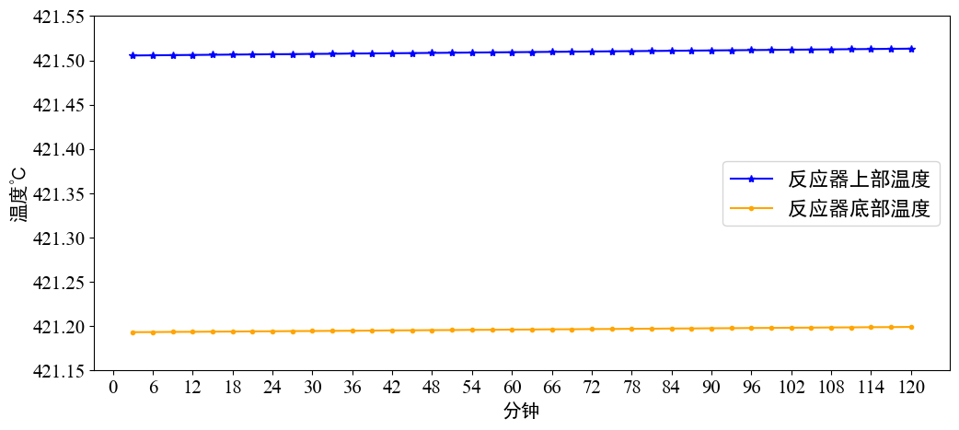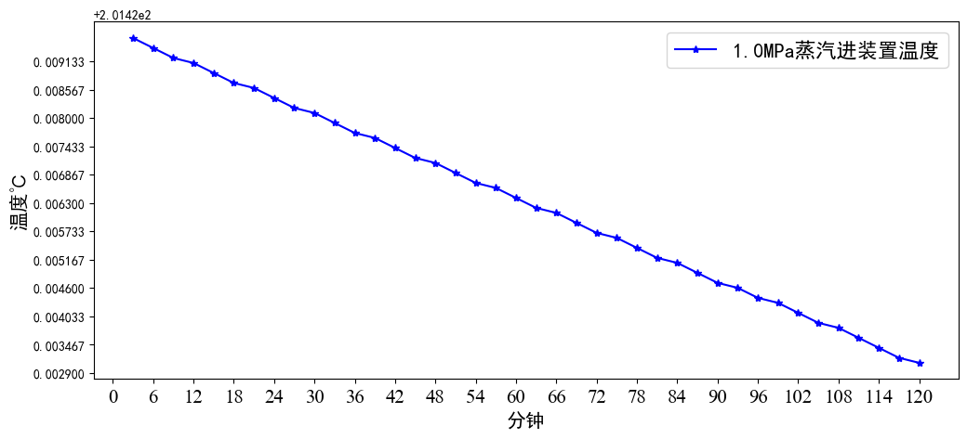
从图中可以看出，不同操作变量之间，随着时间推移的变化趋势不尽相同。此类多维复杂的操作变量之间可能存在着高度非线性和相互耦合的关系。

5.1 删减只含部分时间点的位点
根据pandas读入的采集数据样本，通过列标签对数据进行遍历，统计特定列数据缺失的样本个数，若是残缺的数据较多，超过了阈值θ，则删除此位点采集的信息。经过统计分析，附件3采集数据变量值的残缺率为0%。
用于数据挖掘和数据分析，同时也提供数据清洗功能。

5.2 数据全部为空的位点
同5.1 一样，通过列标签对数据进行遍历，统计特定列数据缺失的样本个数，若是某一位点的样本采集值均为空值，则删除此位点采集的信息。经过统计分析，附件3采集数据变量值的某一位点全部为空的频率为0%。

5.3 填补部分数据为空的位点
此步骤与5.1类似，通过列标签对数据进行遍历，统计特定列数据缺失的样本个数，并在统计的过程中，保留每一个缺失样本的坐标[i, j]，当遍历某一位点全部的样本后，若是残缺的数据较少，不超过阈值θ，则将可控制处用前后两个小时的平均值代替。经过统计分析，附件3采集数据变量值的某一位点全部为空的频率为0%。

5.4 剔除不在操作范围内的采集数据样本：
进行此步骤的数据清理工作，需要先从“附件一：325个样本数据.xlsx”中提取各操作变量的上下界约束starts[0…325]、ends[0…325]。其中，每一个变量的上下界分别附件一中对应特定列的最小值和最大值。
鉴于样本的维度有354个，远大于样本数量40，若是由于某一个位点不符合要求就剔除样本，恐不利于保证统计分析的准确性。因此，在这一步骤的数据清洗上，我们采用了优化的列、行策略来对数据进行清洗：
- 首先统计各列操作变量中，不在上下界约束内的样本数目。设置一个阈值用于统计超过上下界样本数目。超过了换个阈值就删除该位点。
- 再对各列操作变量中，超出上下界约束的样本进行剔除。

其中样本285和样本313中，超过上下界范围的情况如下：（样本285超出上下界范围的位点数为0）
表5.2样本313超出上下界范围的位点
位点ID | 上下界范围 | 实际采集范围 | 超过上下界的样本数 | 超出上下界百分比
S-ZORB.FC_2501.PV | [24.94, 53.52] | [49.90, 55.49] | 23 | 57.50%
S-ZORB.PDC_2607.PV | [1.93, 46.23] | [25.89, 54.20] | 20 | 50.00%
S-ZORB.LT_3101.DACA | [-1.60, 6.87] | [-1.612, -1.57] | 12 | 30.00%
S-ZORB.PC_3001.DACA | [0.050, 0.100] | [0.049, 0.050] | 14 | 35.00%
S-ZORB.BS_LT_2401.PV | [2.65, 61.75] | [-0.031, 67.14] | 15 | 37.50%
S-ZORB.PDT_2606.DACA | [-0.17, 18.80] | [-0.25, 16.27] | 33 | 82.50%
S-ZORB.PDT_2906.DACA | [-1.92, 23.84] | [-1.99, -1.81] | 24 | 60.00%
S-ZORB.PT_7508B.DACA | [0.001, 1.97] | [0.00, 0.001] | 21 | 52.50%

处理结果概述：
其中，由于样本数目仅有40个，所以我们设置阈值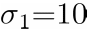，当阈值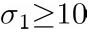时，剔除这个位点的数据。提出之后，在对各列操作变量（位点）中超出上下界的样本进行统计，附件三中，该步骤未发现其他不满足上下界约束的样本点。
将处理之后的结果取平均值，与附件一对比，发现各样本点的均值均相等。

6 问题二：寻找建模主要变量

7 问题三：建立辛烷值（RON）损失预测模型

8 问题四：主要变量操作方案的优化

9 问题五：模型的可视化展示

